**Burndown Chart**

**Sprint 3/6**

ผลสรุปของการทำงานใน Sprint ที่ 3/6 ตั้งแต่วันจันทร์ที่ 3 มกราคม พ.ศ. 2564 ถึงวันอาทิตย์ที่ 9 มกราคม พ.ศ. 2564 มีการประมาณการ Point ของงานทั้งหมดจากทั้ง 6 Sprint   
คือ 583 คะแนน เมื่อมีการดำเนินงานตามแผน ทีม 4 สามารถทำงานสำเร็จตามแผนได้ทั้งหมด   
567 คะแนน รายละเอียดดังตารางที่ 1-1

ตารางที่ 1-1 ปริมาณงานใน Sprint 6 (Burndown Chart)

|  |  |  |  |  |  |  |  |
| --- | --- | --- | --- | --- | --- | --- | --- |
| **Sprint** | **เริ่มต้น** | **1** | **2** | **3** | **4** | **5** | **6** |
| การประมาณการงานที่ทำในแต่ละ Sprint  (Estimated Size) | 583 | 454 | 334 | 230 | 118 | 76 | 0 |
| ปริมาณที่ทำสำเร็จ (Actual Size) | 567 | 438 | 318 | 213 | 109 | 70 | 0 |

จากรายละเอียดปริมาณงานใน Sprint ที่ 6 สามารถแสดงการเปรียบเทียบ Point งานที่ประมาณการ และ Point งานที่ทำสำเร็จเป็นแผนภาพกราฟ Burndown Chart ดังแผนภาพที่ 1-1

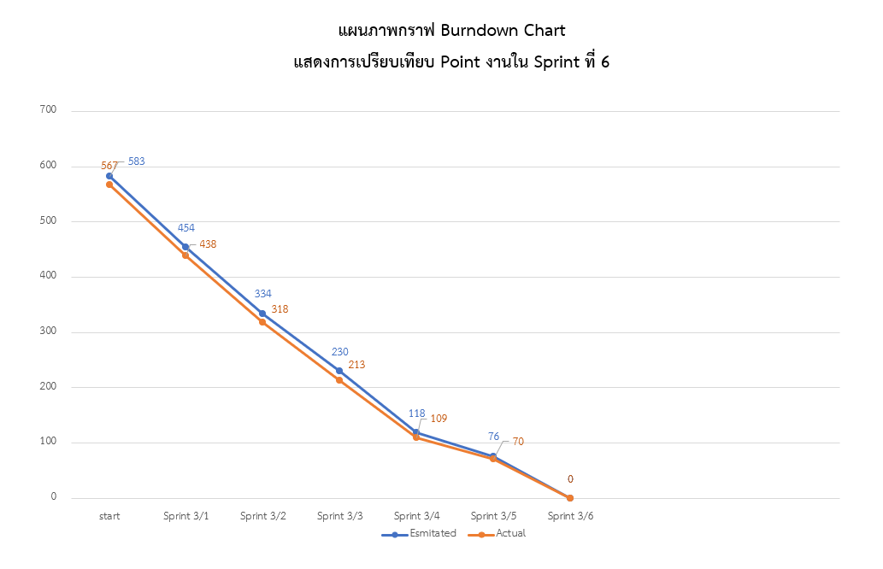

แผนภาพที่ 1-1 แผนภาพกราฟ Burndown Chart แสดงการเปรียบเทียบ Point งานใน Sprint ที่ 6

**ผลลัพธ์ของ Burndown Chart ในวงรอบที่ 3**

Sprint 1 จากที่วางแผน และประมาณค่าน้ำหนักมีการประมาณการงานเหลือ 129 คะแนน สามารถทำได้จริงเหลือ 129 คะแนน สามารถทำงานได้ตรงตามแผนที่วางไว้Sprint 2 จากที่วางแผน และประมาณค่าน้ำหนักมีการประมาณการงานเหลือ 120 คะแนน สามารถทำได้จริงเหลือ 120 คะแนน สามารถทำงานได้ตรงตามแผนที่วางไว้Sprint 3 จากที่วางแผนการประมาณการงานเหลือ 353 คะแนน สามารถทำได้จริงเหลือ 354 คะแนน ไม่สามารถทำงานได้ตรงตามแผนที่วางไว้เนื่องจากมีงานที่ไม่เป็นไปตามแผนที่วางไว้จำนวน 1 งาน  
 Sprint 4 จากที่วางแผนการประมาณการงานเหลือ 465 คะแนน สามารถทำได้จริงเหลือ 458 คะแนน ไม่สามารถทำงานได้ตรงตามแผนที่วางไว้เนื่องจากมีงานที่ไม่เป็นไปตามแผนที่วางไว้จำนวน 2 งาน  
 Sprint 5 จากที่วางแผน และประมาณค่าน้ำหนักมีการประมาณการงานเหลือ 507 คะแนน สามารถทำได้จริงเหลือ 497 คะแนน ไม่สามารถทำงานได้ตรงตามแผนที่วางไว้เนื่องจากมีงานที่ไม่เป็นไปตามแผนที่วางไว้จำนวน 1 งาน ทีม 4 มีการหยุดการทำงานในช่วงปีใหม่ ทำให้มีจำนวนงานน้อยจึงส่งผลให้คะแนนงานใน Sprint ที่ 5 ลดลงSprint 6 จากที่วางแผนการประมาณการงานเหลือ 583 คะแนน สามารถทำได้จริงเหลือ 567 คะแนน ไม่สามารถทำงานได้ตรงตามแผนที่วางไว้เนื่องจากมีงานที่ไม่เป็นไปตามแผนที่วางไว้จำนวน 2 งาน

**Velocity Chart**

**Sprint 3/6**

ผลสรุปของการทำงานใน Sprint ที่ 3/6 ตั้งแต่วันจันทร์ที่ 3 มกราคม พ.ศ. 2564 ถึงวันอาทิตย์ที่ 9 มกราคม พ.ศ. 2564 มีการประมาณการ Point ของงานทั้งหมดจากทั้ง 6 Sprint  
คือ 76 คะแนน เมื่อมีการดำเนินงานตามแผน ทีม 4 สามารถทำงานสำเร็จตามแผนได้ทั้งหมด   
70 คะแนน รายละเอียดดังตารางที่ 1-1

ตารางที่ 1-1 ปริมาณงานใน Sprint 6 (Velocity Chart)

|  |  |  |  |  |  |  |
| --- | --- | --- | --- | --- | --- | --- |
| **Sprint** | **1** | **2** | **3** | **4** | **5** | **6** |
| การประมาณการงานที่ทำในแต่ละ Sprint  (Estimated Size) | 129 | 120 | 104 | 112 | 42 | 76 |
| ปริมาณที่ทำสำเร็จ (Actual Size) | 129 | 120 | 105 | 104 | 39 | 70 |

จากรายละเอียดปริมาณงานใน Sprint ที่ 6 สามารถแสดงการเปรียบเทียบ Point งานที่ประมาณการ และ Point งานที่ทำสำเร็จเป็นแผนภาพกราฟ Velocity Chart ดังแผนภาพที่ 1-1

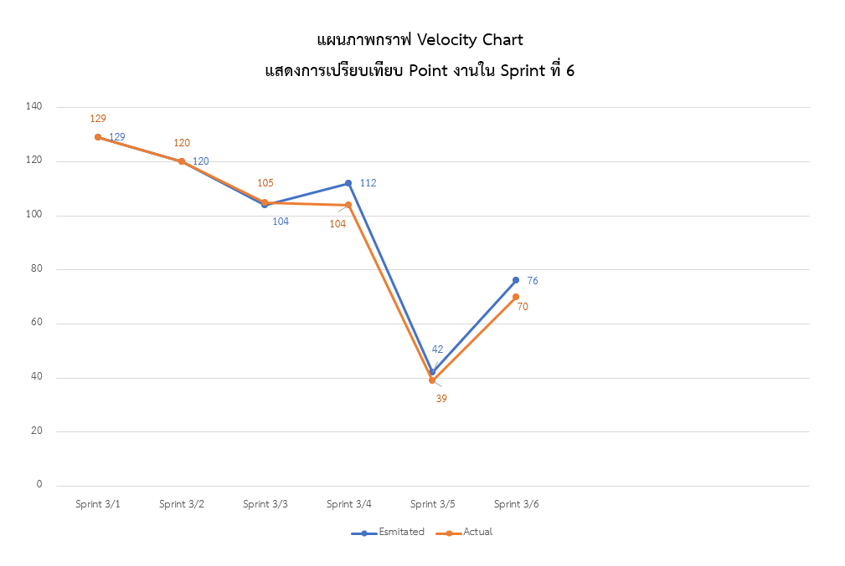

แผนภาพที่ 1-1 แผนภาพกราฟ Velocity Chart แสดงการเปรียบเทียบ Point งานใน Sprint ที่ 6

**ผลลัพธ์ของ Velocity Chart ในวงรอบที่ 3**

Sprint 1 จากที่วางแผนการประมาณการงานเหลือ 129 คะแนน สามารถทำได้จริงเหลือ 129 คะแนน สามารถทำงานได้ตรงตามแผนที่วางไว้Sprint 2 จากที่วางแผนการประมาณการงานเหลือ 120 คะแนน สามารถทำได้จริงเหลือ 120 คะแนน สามารถทำงานได้ตรงตามแผนที่วางไว้Sprint 3 จากที่วางแผนการประมาณการงานเหลือ 104 คะแนน สามารถทำได้จริงเหลือ 105 คะแนน ไม่สามารถทำงานได้ตรงตามแผนที่วางไว้เนื่องจากมีงานที่ไม่เป็นไปตามแผนที่วางไว้จำนวน 1 งานSprint 4 จากที่วางแผนการประมาณการงานเหลือ 112 คะแนน สามารถทำได้จริงเหลือ 104 คะแนน ไม่สามารถทำงานได้ตรงตามแผนที่วางไว้เนื่องจากมีงานที่ไม่เป็นไปตามแผนที่วางไว้จำนวน 2 งานSprint 5 จากที่วางแผน และประมาณค่าน้ำหนักมีการประมาณการงานเหลือ 42 คะแนน สามารถทำได้จริงเหลือ 39 คะแนน ไม่สามารถทำงานได้ตรงตามแผนที่วางไว้เนื่องจากมีงานที่ไม่เป็นไปตามแผนที่วางไว้จำนวน 1 งาน ทีม 4 มีการหยุดการทำงานในช่วงปีใหม่ ทำให้มีจำนวนงานน้อยจึงส่งผลให้คะแนนงานใน Sprint ที่ 5 ลดลง Sprint 6 จากที่วางแผนการประมาณการงานเหลือ 76 คะแนน สามารถทำได้จริงเหลือ   
70 คะแนน ไม่สามารถทำงานได้ตรงตามแผนที่วางไว้เนื่องจากมีงานที่ไม่เป็นไปตามแผนที่วางไว้จำนวน 2 งาน